МОРСКОЙ МОЛОДЁЖНЫЙ ФЕСТИВАЛЬ
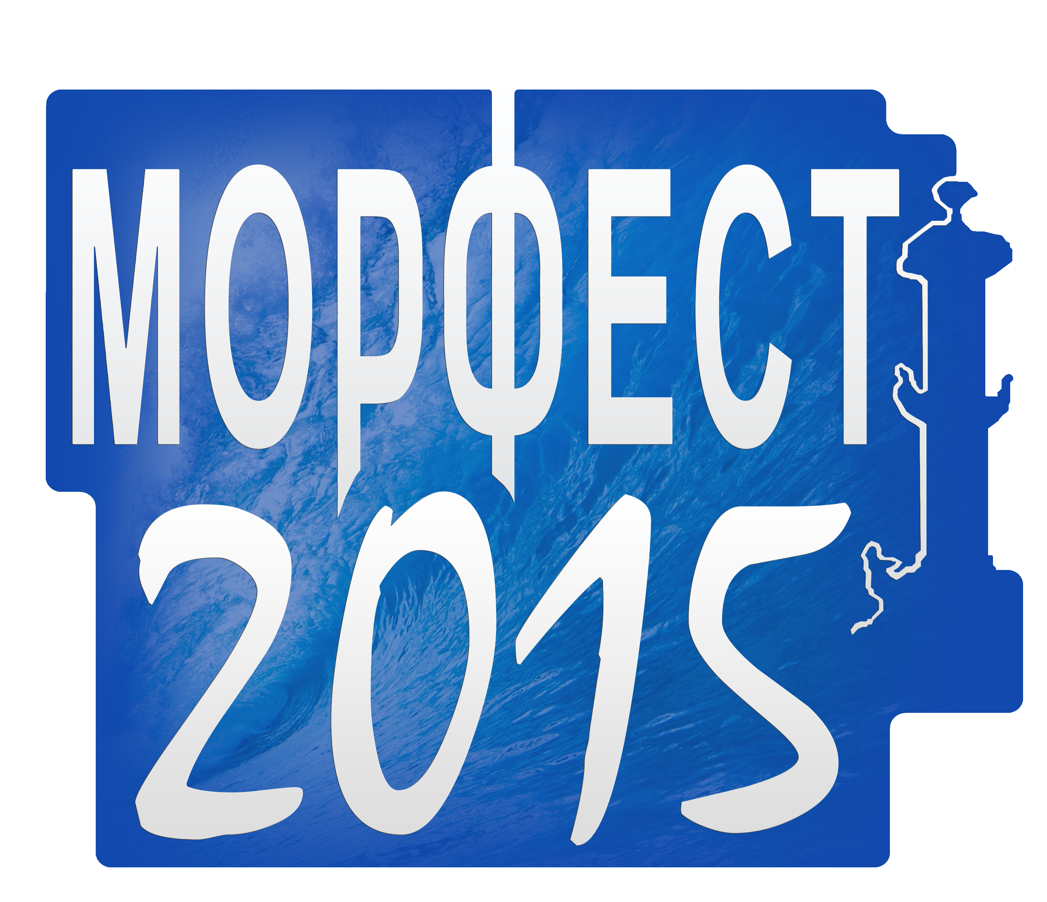
Фонд «Морское образование» ИНН: 7826661261 КПП: 783901001
ОГРН: 1027810355814 Р/С: 40703810855160109259 К/С: 30101810500000000653
БИК: 044030653 Северо-Западный банк Сбербанка РФ МОСБ №1877
___________________________________________________

Пресс-релиз

С 2003 года фондом «Морское образование» при активной поддержке Морской коллегии при Правительстве Российской Федерации, Морского совета при Правительстве Санкт-Петербурга и образовательных учреждений морской направленности проводятся морские фестивали, формат которых включает научно-практические конференции, творческие конкурсы, молодёжные массовые праздники, часть которых проходит в рамках водного круиза.
В настоящий момент идёт активная подготовка к Седьмому морскому молодёжному фестивалю «МОРФЕСТ» - 2015, который посвящается 70-летию Победы советского народа в Великой Отечественной войне. Его главными темами станут вопросы военно-патриотической работы и морского воспитания, подготовка кадров
и развитие морской отрасли России, вопросы сохранения морского наследия, развитие морского дополнительного образования детей и молодёжи в России.
Основная программа в Санкт-Петербурге будет реализована при поддержке Комитета по молодёжной политике и взаимодействию с общественными организациями со 2 по 7 мая 2015 года и частично пройдет в рамках II Фестиваля ледоколов.
С 10 по 16 мая 2015 года с участниками проекта «Поезд памяти» на маршруте: Санкт-Петербург – Волгоград – Санкт-Петербург будут организованы конкурсы фестиваля «МОРФЕСТ» - 2015.
С 10 по 17 июня 2015 года фестиваль переместится в Архангельскую область,
где с 14 по 17 июня состоится встреча парусника «МИР» и традиционный фестивальный круиз на историческом колёсном пароходе «Н.В. Гоголь» по маршруту: Северодвинск – Брин-Наволок – Новинки - Черный Яр - Архангельск.
Ещё ряд мероприятий фестиваля пройдёт в Санкт-Петербурге в мае-июне 2015 года, а закрытие 3 июля 2015 года будет приурочено к празднованию Дня работников морского и речного флота.
Возможно участие, как в полной фестивальной программе, так и в одной
из его частей.
Более подробная информация о мероприятиях фестиваля, программа,
а также положения о конкурсах и условия участия - на сайте фестиваля: morfest.net

В рамках петербургской части фестиваля пройдёт масса зрелищных мероприятий,
концертов, уличных акций и творческих состязаний:

- Патриотический конкурс «70 славных дел»;
- конкурс эстрадного вокала;
- танцевальный конкурс;
- конкурс красоты "Жемчужина Балтики";
- Конкурс "Живопись без границ";
- спортивные соревнования в аквапарке и конкурс боди-арта;
- фотоконкурс;
- конкурс журналистики;
- чемпионат интеллектуальных игр, включающий «Морской квест»;
- экскурсионная программа;
- круиз по Неве на теплоходе «Санкт-Петербург».

Приглашаем к участию и надеемся на плодотворное сотрудничество.

Контактное лицо – заместитель директора фестиваля
Урядов Александр Константинович, моб. тел. +7 921 345 62 16

